Thơ hay để đăng lên báo tường 20-11
20-11 là ngày Nhà Giáo Việt Nam, là dịp để ta tri ân đến những người thầy người cô kính mến. Lại một mùa 20-11 nữa chuẩn bị đến, Tailieu123 xin được gửi đến bạn đọc một số bài thơ hay và ý nghĩa về thầy cô để đăng lên báo tường nhé.

Quả thật không có một ngôn từ, một câu chữ nào có thể nói hết được công lao trời biển của thầy,cô. Và chúng ta không khỏi xao xuyến mỗi khi đọc những vần thơ mượt mà, đầm ấm về tình thầy trò dưới mái trường.
Các bài thơ hay để đăng lên báo tường 20-11
Cô ơi
Rời mái trường thân yêu
Bao năm rồi cô nhỉ?
Trong em luôn đọng lại
Lời dạy bảo của cô
Ngày ấy vào mùa thu
Bước chân em rộn rã...
Cô không lời từ giã
Xa trường tự lúc nào
Em ngỡ như chiêm bao
Cô về đâu, chẳng biết?
Vẫn vang lời tha thiết
Từ giọng cô dịu hiền
Thời gian bước triền miên
Cô chưa lần quay lại
Chúng em nhớ cô mãi
Mong thấy cô trở về
Lúc xưa cô vỗ về...
Nay chúng em khôn lớn
Ngày rời trường gần đến
Bao giờ gặp lại cô?!
Khi thầy về hưu
Cây phượng già treo mùa hạ trên cao
Nơi bục giảng giọng thầy sao chợt thấp:
"Các con ráng… năm nay hè cuối cấp…"
Chút nghẹn ngào… bụi phấn vỡ lao xao.
Ngày hôm qua hay tự tháng năm nào
Con nao nức bước vào trường trung học
Thương cây lúa hóa thân từ hạt thóc
Thầy ươm mùa vàng, đất vọng đồng dao.
Mai thầy về, sân trường cũ nằm đau?
Hay nỗi nhớ lấp vùi theo cát bụi?
Dẫu cay đắng, dẫu trăm nghìn đau tủi
Nhọc nhằn nào thầy gửi lại ngày sau?
Mai thầy về, mùa gọi nắng lên cao
Vai áo bạc như màu trang vở cũ
Con muốn gọi sao lòng đau nghẹn ứ
Đã bao lần con ngỗ nghịch thầy ơi!
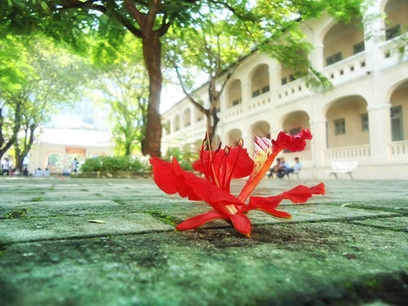
Thầy và chuyến đò xưa
Lặng xuôi năm tháng êm trôi
Con đò kể chuyện một thời rất xưa
Rằng người chèo chống đón đưa
Mặc cho bụi phấn giữa trưa rơi nhiều
Bay lên tựa những cánh diều
Khách ngày xưa đó ít nhiều lãng quên
Rời xa bến nước quên tên
Giờ sông vắng lặng buồn tênh tiếng cười
Giọt sương rơi mặn bên đời
Tóc thầy bạc trắng giữa trời chiều đông
Mắt thầy mòn mỏi xa trông
Cây bơ vơ đứng giữa dòng thời gian...
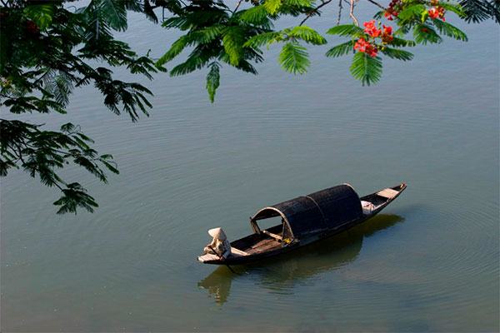
Hoa và ngày 20-11
Nụ hoa hồng ngày xưa ấy
Còn rung rinh sắc thắm tươi
20-11 ngày năm ấy
Thầy tôi tuổi vừa đôi mươi
Cô tôi mặc áo dài trắng
Tóc xanh cài một nụ hồng
Ngỡ mùa xuân sang quá
Học trò ngơ ngẩn chờ trông...
Nụ hoa hồng ngày xưa ấy...
Xuân sang, thầy đã bốn mươi
Mái tóc chuyển màu bụi phấn
Nhành hoa cô có còn cài?
Nụ hoa hồng ngày xưa ấy...
Tà áo dài trắng nơi nao,
Thầy cô - những mùa quả ngọt
Em bỗng thành hoa lúc nào.
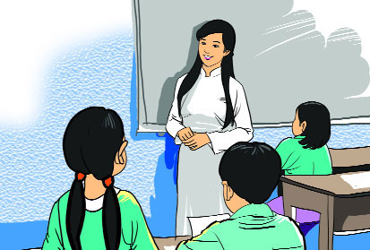
Không đề
Cầm bút lên điều đầu tiên con nghĩ
Đâu là cha, là mẹ, là thầy…
Chỉ là những cảm xúc vu vơ, tầm thường, nhỏ nhặt…
Biết bao giờ con lớn được,
Thầy ơi !
Con viết về thầy, lại “phấn trắng”,”bảng đen”
Lại “kính mến”, lại “hy sinh thầm lặng”…
Những con chữ đều đều xếp thẳng
Sao lại quặn lên những giả dối đến gai người .
Đã rất chiều bến xe vắng quạnh hiu
Chuyến xe cuối cùng bắt đầu lăn bánh
Cửa sổ xe ù ù gió mạnh
Con đường trôi về phía chẳng là nhà…
Mơ màng nghe tiếng cũ ê a
Thầy gần lại thành bóng hình rất thực
Có những điều vô cùng giản dị
Sao mãi giờ con mới nhận ra.
Lời của thầy.

Rồi các em một ngày sẽ lớn
Sẽ bay xa đến tận cùng trời
Có bao giờ nhớ lại các em ơi
Mái trường xưa một thời em đã sống
Nơi đã đưa em lên tầm cao ước vọng
Vị ngọt đầu đời bóng mát ca dao
Thủa học về cái nắng xôn xao
Lòng thơm nguyên như mùi mực mới
Dẫu biết rằng những tháng ngày sắp tới
Thầy trò mình cũng có lúc chia xa
Sao lòng thầy canh cánh nỗi thiết tha
Muốn gởi các em thêm đôi điều nhắn nhủ
Một lời khuyên biết thế nào cho đủ
Các em mang theo mỗi bước hành trình
Các em lúc nào cũng nhớ đừng quên:
Sống cho xứng với lương tâm phẩm giá...
Rồi các em mỗi người đi mỗi ngã
Chim tung trời bay bỗng cánh thanh niên
Ở nơi đâu: rừng sâu, biên giới khắp ba miền
Ở nơi đâu có thầy luôn thương nhớ.

